生于忧患，死于安乐
【基础知识精讲】
一、需掌握的字的读音
舜（shùn） 畎亩（quǎn） 傅说（yuè） 胶鬲（gé）
百里奚（xī） 孙叔敖（áo） 法家拂士（bì）

二、文学常识
1．作者简介
孟子，名轲，字子舆，邹（今山东省邹县东南）人。生于公元前372年，卒于公元前289年，是战国时期的大思想家、教育家和散文家。他本是鲁国贵族孟孙氏的后代，曾受学于孔子的孙子子思，是继孔子之后儒家学派的一位大师，被后世尊为“亚圣”。在政治上，他主张法先王，行仁政；在学术上，他推崇孔子，攻击杨朱、墨翟。后世常“孔孟”并称。孟子的“民为贵，社稷次之，君为轻”的民本思想，在当时具有进步意义，对后世的政治思想也有积极的影响。
2．作品简介
《孟子》相传是孟子及其弟子所作，记录了孟子的言论、活动，是儒家经典之一，分《梁惠王》、《公孙丑》、《滕文公》、《离娄》、《万章》、《告子》、《尽心》共七篇，计261章，约8．5万字，内容包括孟子的言行、政治学说以及哲学、伦理、教育思想等学术问题的论争。《孟子》在先秦诸子散文中独具风格，文章气势磅礴，语句流畅，持论说理，善于雄辩，用词精辟，比喻精当，富有说服力，具有很高的文学价值，对后世散文的发展有着很大的影响。

三、写作背景
孟子生活在社会动荡不安、人民生活十分痛苦的战国时代。当时，各大国之间“争地以战，杀人盈野；争城以战，杀人盈城”，统治者是“庖有肥肉，厩有肥马”，人民是“仰不足事父母，俯不足蓄妻子，乐岁终身苦，凶年不免于死亡”。面对这样一个社会现实，孟子最早提出了“民贵君轻”的主张，呼吁各国诸侯重视人民的作用，主张残暴之君是“独夫”，人民可以推翻他，强烈反对不义战争，认为只有“不嗜杀人者”，才能统一天下。孟子向往着历史上尧舜的功绩，他到处游说，宣扬他的“仁政”、“王道”主张，孟子的这些思想、言论及政治主张被记录成书，即《孟子》。

四、课文注释及译文、分析
生于忧患，死于安乐
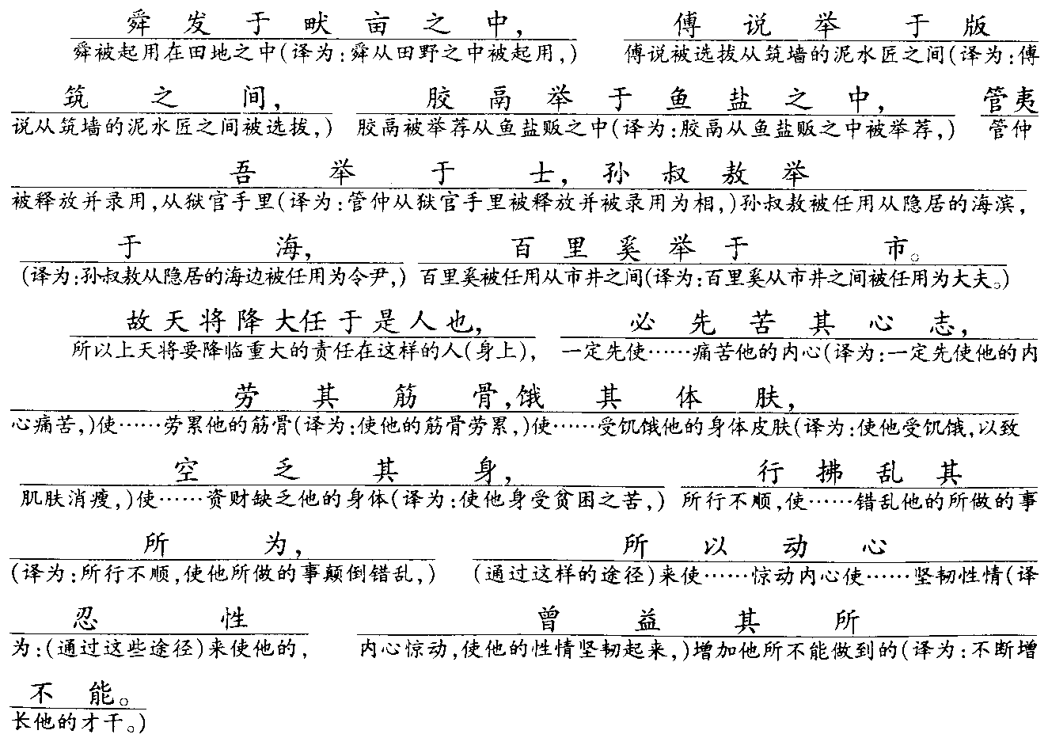
这部分，文章开头用排比句式一连列举了六位历史上著名人物的事例，说明担负重任并做出了成绩的人物，都不是天生如此，而是经过了一番艰苦磨炼的。“故天将降大任于是人也”是过渡句，在论据和论点之间起连接作用。“大任”指治理天下的任务，“是人”既指上述六人，也涵盖了其他能够担当大任的人。“苦其心志”是思想磨炼，“劳其筋骨，饿其体肤，空乏其身”是生活磨炼，“行拂乱其所为”是行为磨炼，“所以动心忍性，曾益其所不能”则指明了艰苦磨炼的益处：一是培养坚强的意志和毅力，二是能发展一个人的才能，即治理天下的能力。这部分先举事例，后作结论。
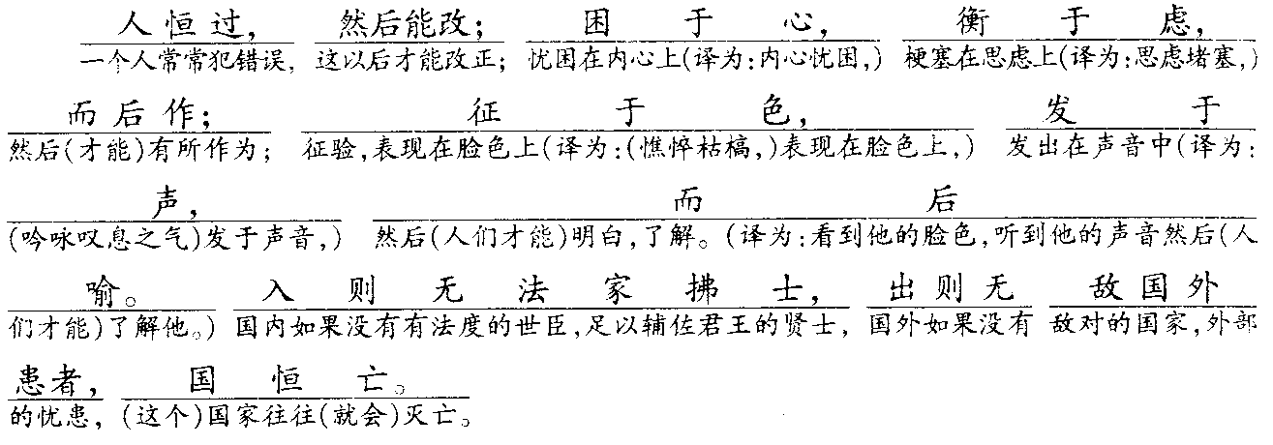
本段可分两层：第一层（人恒过……而后喻）从正面讲人必须经过一番挫折、困苦，才能长进和有所作为。“人恒过，然后能改”是说错误挫折可以使人变得聪明起来；“困于心，衡于虑，而后作”是说改正错误战胜挫折必须经过一番苦心焦虑，才能奋起，才能有所作为；“征于色，发于声，而后喻”是说一个人在进行这种思想斗争时的脸部表情和语言表现，有了这种表现，人们才能了解他。这里孟子关于造就人才的观点，不仅重视客观环境的影响，也强调了人的主观因素，这样论述问题无疑是全面而正确的。
第二层（入则无法家拂士……国恒亡）由个人推论到治理国家，进一步论证艰苦磨炼的必要性。这一层从反面论证一个国家如果在内部没有严格执法、直言敢谏的臣子和善于辅佐的贤能之士，外部没有敌对国家入侵干扰的忧虑，常常处于安乐之中，那么这个国家就往往容易被灭亡。这一部分正反对比论述，中心论点已隐含在其中。
（译为：这以后，（人们才）明白忧患（能激励人勤奋）使人、国家生存发展，而安逸必将使人、国家萎靡灭亡（的道理了）。）
这一段点明中心论点，鲜明突出。
本文采用举历史事例和讲道理结合的方法，结构行文紧凑完整，将中心论点置于文章结尾，先论证“生于忧患”，后论证“死于安乐”，以论证“生于忧患”为重点，逐层推论。

五、文章结构
本文共四段，分三部分。
第一部分（第1～2段），举例论证人才必须在艰苦的环境中造就的道理。
第二部分（第3段），论述人处于困境才能奋发，无忧惧则往往遭到灭亡的道理。
第三部分（第4段），点明中心论点：生于忧患，死于安乐。论点独成一段，鲜明突出。

六、一词多义
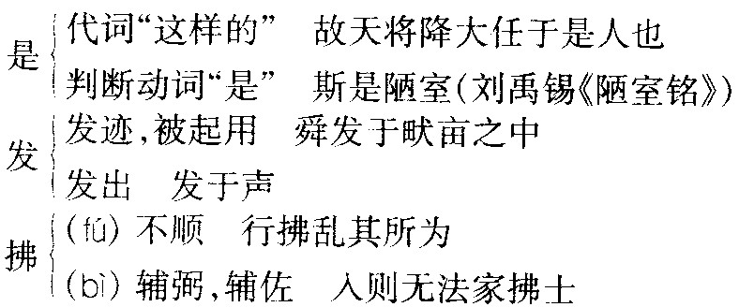

七、通假字
1．“曾”通“增” 增加 例句：曾益其所不能
2．“衡”通“横” 梗塞，阻塞，不顺 例句：衡于虑
3．“拂”通“弼” 辅弼，辅佐 例句：入则无法家拂士

八、词类活用
1．“苦”形容词作动词，使动用法 词义：使……痛苦 例句：必先苦其心志
2．“劳”形容词作动词，使动用法 词义：使……劳累 例句：劳其筋骨
3．“饿”形容词作动词，使动用法 词义：使……饥饿 例句：饿其体肤
4．“空乏”形容词作动词，使动用法 词义：使……资财缺乏 例句：空乏其身
5．“乱”形容词作动词，使动用法 词义：使……颠倒错乱 例句：行拂乱其所为
6．“动”动词使动用法 词义：使……惊动 例句：所以动心忍性
7．“忍”动词使动用法 词义：使……坚韧 例句：所以动心忍性
8．“过”名词作动词 词义：犯过失，犯错误 例句：人恒过
9．“入”动词作名词 词义：国内 例句：入则无法家拂士
10．“出”动词作名词 词义：国外 例句：出则无敌国外患者
11．“敌”名词作形容词 词义：敌对的 例句：出则无敌国外患者
12．“生”形容词作动词，使动用法 词义：使……生存发展 例句：然后知生于忧患
13．“死”形容词作动词，使动用法 词义：使……萎靡死亡 例句：死于安乐

九、古今异义
1．“发” 古义：被任用，被起用 今义：送出，发生等
例句：舜发于畎亩之中
2．“举” 古义：被举荐，被选拔 今义：往上托，推举
例句：傅说举于版筑之间
3．“然后” 古义：“然”，代词，“这”，“然后”，这以后
今义：连词，表示后一个动作、事情紧承上一个动作、事情
例句：然后知生于忧患，而死于安乐也
4．“征” 古义：征验，表现 今义：走远路，征求等
例句：征于色
5．“喻” 古义：明白，了解 今义：说明，打比方
例句：而后喻
6．“入” 古义：在里面，国内 今义：进入
例句：入则无法家拂士
7．“出” 古义：在外面，国外 今义：出去
例句：出则无敌国外患者
8．“拂” 古义：不顺；同“弼”，辅佐
今义：轻轻擦过，甩过
例句：行拂乱其所为；入则无法家拂士
9．“所以” 古义：用来（通过那样的途径来……）
今义：表结果关系的关联词
例句：所以动心忍性，曾益其所不能

十、特殊句式
1．被动句
例句：舜发于畎亩之中，傅说举于版筑之间，胶鬲举于鱼盐之中……
“发”、“举”在这里都有被动的意思，“被起用”、“被举荐”。
译文：舜从田野之中被起用，傅说从筑墙的泥水匠之间被选拔为相，胶鬲从鱼盐贩之中被举荐……
2．倒装句（状语后置）
例句：困于心，衡于虑。
“于心”、“于虑”介宾短语作状语，后置。正常语序应为“于心困，于虑衡”。即“在内心忧困，在思虑上阻塞”。翻译时可使语句更通顺些。
译文：内心忧困，思虑堵塞。
再如：例句：舜发于畎亩之中。
“于畎亩之中”也是介宾短语作状语，后置。正常语序应为“于畎亩之中发”。
译文：舜从田野之中被起用。

十一、课后习题解答
（一）提示：首先读懂第二段的内容：治理天下的任务要交给“苦其心志”、“劳其筋骨，饿其体肤，空乏其身”、“行拂乱其所为”的人，指要进行思想磨炼、生活磨炼、行为磨炼。这样才能培养出坚强的意志和毅力，才能发展一个人的才能，即治理天下的能力。这在当今社会，在当今时代的发展过程中，同样适用。
（二）1．举：被举荐，被选拔
2．动：使……惊动 忍：坚忍
3．曾益：增加
4．入：在里面，指国内 出：在外面，指国外
（三）（四）自做
提示：1．生活的花朵只有付出了劳动才会绽开——巴尔扎克。
2．成功=百分之九十九的汗水+百分之一的机遇。

